Ministère de l’Enseignement Supérieur et de la Recherche
Université des frères Mentouri Constantine 1
Institut des Sciences Vétérinaires

Travaux pratiques pour étudiants de troisième année

SYSTEME CARDIO-VASCULAIRE

Dr BEZIEZ - GHERROUCHA
Maître de conférences classe B
Département de Production Animale
Année Universitaire 2022/2023

Sommaire

TP N°01 3
1. Introduction 3
2. Objectif 3
3. Question 1 3
4. Question 2 3
5. Question 3 3
6. Question 4 5
TP N°02 6
1. Introduction 6
2. Objectifs 6
3. Matériels indispensables 6
4. Technique 6
5. Question 1 7
TP N°03 11
1. Question 1 11
2. Question 2 11
TP N°04 12
1. Question 1 12
2. Question 2 12
3. Question 3 12
4. Question 4 13
5. Question 5 13
6. Question 6 13
TP N°05 14
1. Question 1 14
2. Question 2 14
3. Question 3 16
TP N°06 17
1. Question 1 17
2. Question 2 17
3. Question 3 18
4. Question 4 19

TP N°01

Introduction
Le système circulatoire sanguin comporte, le cœur, les artères, les capillaires et les veines. Organisé en petite et grande circulation, les deux sont complétement séparées chez les mammifères adultes, ce qui n’est pas le cas chez le fœtus.

Objectif
- Faire la différence entre le cœur dans la circulation fœtale et après la naissance.

Question 1
Colorez en bleu les vaisseaux transportant du sang pauvre en O2 et en rouge les vaisseaux transportant du sang riche en O2 (Figure N°1).

Question 2
Mettre sur la figure N°1 les légendes de A à F.

Question 3
Complétez le paragraphe suivant qui résume la circulation pulmonaire et systémique :

Le système artériel de la (1)……..procède du tronc pulmonaire. Le sang veineux part du ventricule droit et est éjecté dans (2)………..en passant par (3)……….., les artères pulmonaires gagnent les (4)……. Où le sang sera oxygéné. Il sort alors des poumons par (5)………..qui vont se jeter dans (6)…….., quand ce dernier se rempli, la (7)………..s’ouvre et le sang oxygéné s’écoule dans (8)…….là commence la grande circulation ou (9)………ensuite, il passe par la (10)……..vers (11)……..qui est la grande artère principale du corps. Elle va distribuer le sang oxygéné vers tous (12)………, chaque organe va émettre des (13)……….qui vont se réunir en deux troncs qui se jettent dans (14)…………. : (15)……qui draine le sang des parties caudales du corps et (16)………….qui draine le sang venant de la tête, du cou, des membres thoraciques et de la cage thoracique. Le sang veineux passe par (17)……….vers (18)……….pour être éjecter de nouveau.

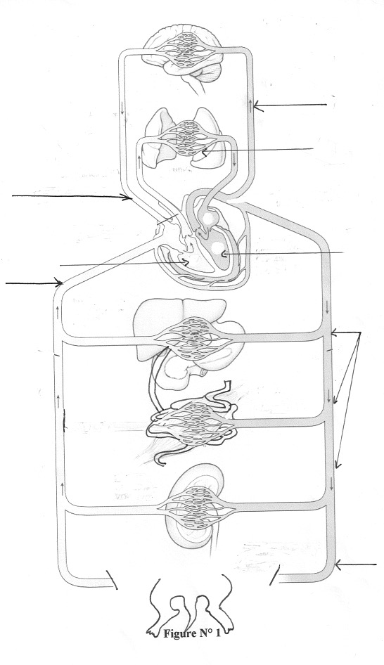
A. Vaisseaux destinés à la tête et aux membres thoraciques.

B. Vaisseaux destinés aux parties caudales du corps et aux membres pelviens.

C. Vaisseaux destinés aux viscères.

D. Vaisseaux pulmonaires.

E. Ventricule droit.

F. Ventricule gauche.

G. Veine cave crâniale.

H. Veine cave caudale.

Figure 1 : Circulation systémique et circulation pulmonaire

Question 4
Mettre sur la figure N°2 les légendes correspondantes.

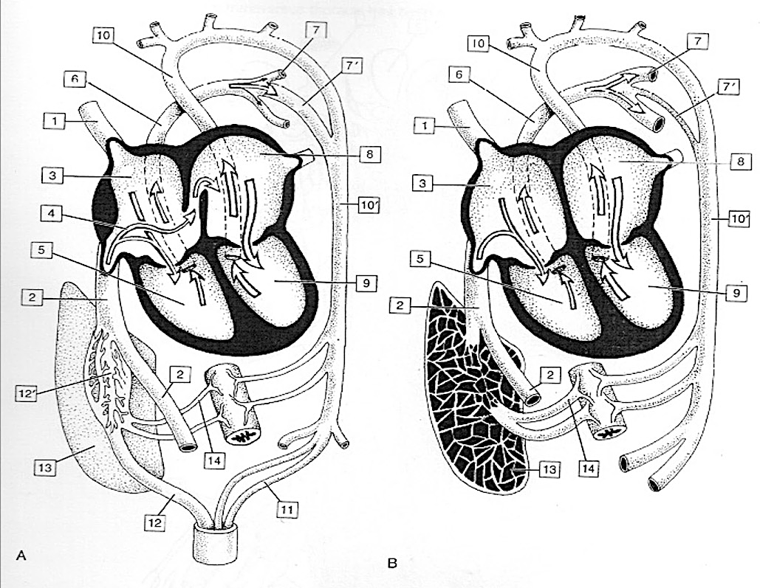
Figure 2: la circulation chez le fœtus

TP N°02

Introduction
La dissection (du latin : dissecare : couper en deux) consiste en l'ouverture d'un corps animal selon un protocole défini. La dissection est pratiquée dans les cours de biologie et d’anatomie, elle est la meilleure méthode pour apprendre l’anatomie.
On trouve également la dissection en médecine (opération chirurgicale) mais également en autopsie pour déterminer la cause de la mort.

Objectifs
- Étudier la conformation externe et interne du cœur, y compris vaisseaux et nerfs.
- Étudier les caractères généraux du cœur.
- Manipuler un cœur.
- Réaliser une dissection.
- Représenter le travail sous forme de schéma.

Matériels indispensables
• Cœur de mouton.
• Matériels de dissection.
• Gants en latex.
• Un bloc note.
• Schémas du cours plus le cours.

Technique
• Avant de commencer la dissection, il faut préalablement étudier :
o Les caractères généraux du cœur.
o La veine cave caudale et crâniale, la veine azygos et mettre en évidence les
particularités spécifiques pour chaque espèce.
• Étudier les connections cardio-pulmonaires.
• La conformation extérieure du cœur.
• La conformation intérieure du cœur, pour cela il faut détacher les deux atriums, en les désinsérant avec soin, suivant le sillon coronaire.
• Étudier les ostiums atrio-ventriculaires, aortique, pulmonaire avec leur valve.
• Ouverture des ventricules droit et gauche suivant leur hauteur, au bord droit et au bord ventriculaire gauche du cœur.
• Voir la conformation intérieure.

Question 1
Mettre sur les figures suivantes les légendes correspondantes.

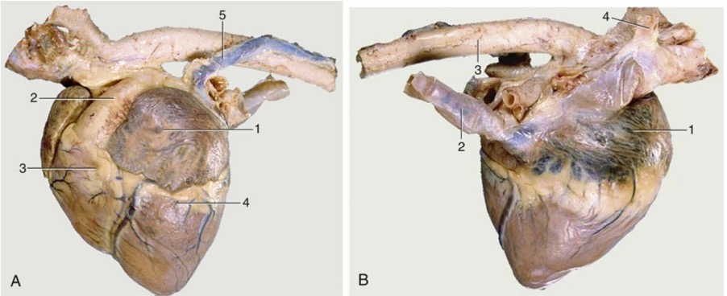
Figure 3: (A) vue gauche du cœur, (B) vue droite du cœur

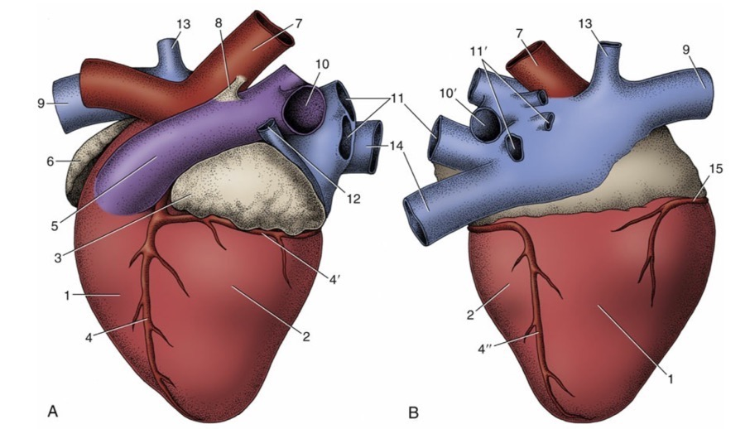
Figure 4: (A) face gauche et (B) droite du cœur d’un bovin.

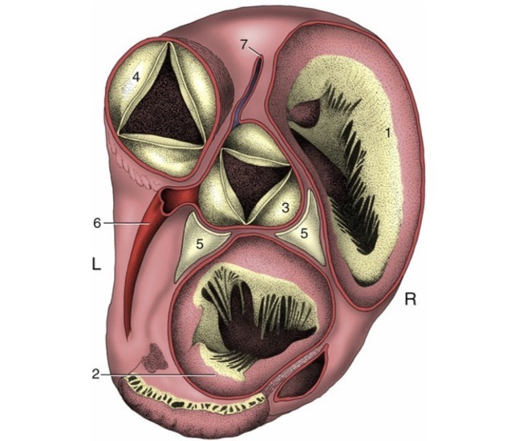
Figure 5: Vue dorsale de la base d’un cœur d’un bovin après le retrait des atrium les os cardiaques des deux côtés de la valve aortique a été exposé.

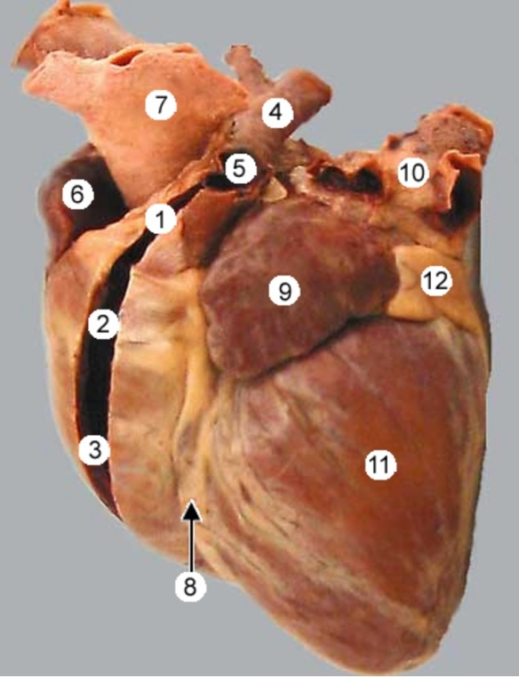
Figure 6: Cœur d’un carnivore (face gauche), ouverture du ventricule droit

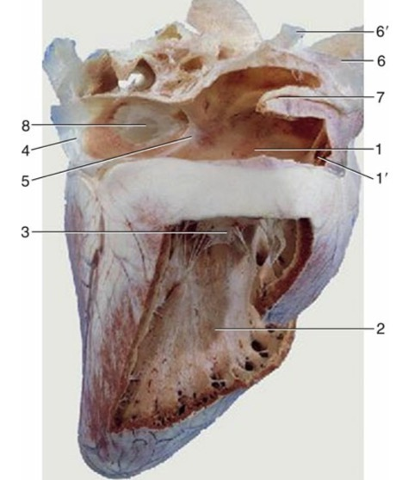
Figure 7: Aperçu de l’intérieur de l’atrium et du ventricule droit du cœur d’un équidé

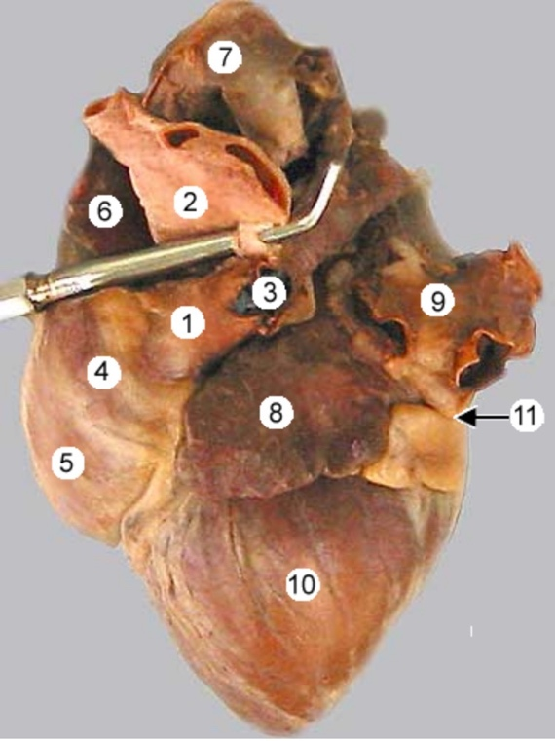
Figure 8: Face gauche, mise en évidence du ligament artériel

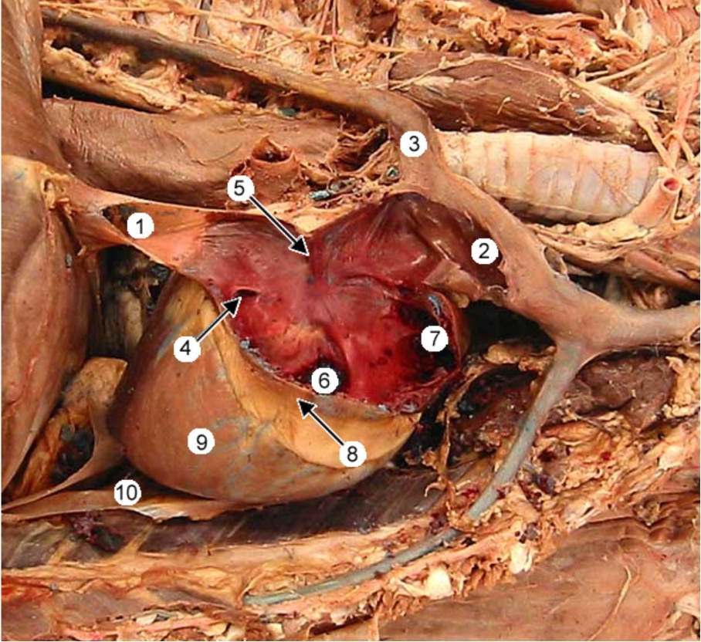
Figure 9: Dissection de l’atrium droit

TP N°03

Question 1
Complétez le paragraphe suivant en utilisant les mots dans la liste ci-dessous
Piliers. Ostium du sinus coronaire. Nœud atrio-ventriculaire. Systole. Myocarde. Tissu noadal. Ventricules. Trigones. Anneaux fibreux. Partie condensée. Nœud sinu-atrial. Faisceau atrio-ventriculaire. Inter-atrial. Partie dispersée. Faisceau atrio-ventriculaire. Purkinje. Atrial.
Le (1)………..est considéré comme une partie du (2) ……….ayant conservé des aspects embryonnaires, il est constitué de cellules musculaires très spéciales qui possèdent la capacité de conduire l’excitation du myocarde. Il établit chez les mammifères la seule connexion fonctionnelle entre le myocarde (3)………et celui des (4) ……., par ailleurs complètement séparés par les (5)……….et les (6)…….
Il comporte deux parties :
- (7)………..: où prend naissance l’excitation, on reconnait deux nœuds situés dans les parois de l’atrium droit :
- (8)………: situé dans la crête terminale. Ce nœud commande la (9)……..des deux atriums.
- (10)……..: situé dans le septum (11)………., près de la charpente fibreuse, sous la fosse ovale et près de (12)……….., il se continue sans démarcation par le (13)……..
- (14)………: qui transmet l’influx à l’ensemble du myocarde.
- (15)………: relie le nœud atrio-ventriculaire au myocarde ventriculaire, il se divise en deux branches, l’une droite et l’autre gauche pour former un réseau qu’on nomme : réseau de (16)….., situé sous l’endocarde et se distribue en premier lieu aux (17)…….et à la couche interne du myocarde.

Question 2
Complétez le schéma suivant :
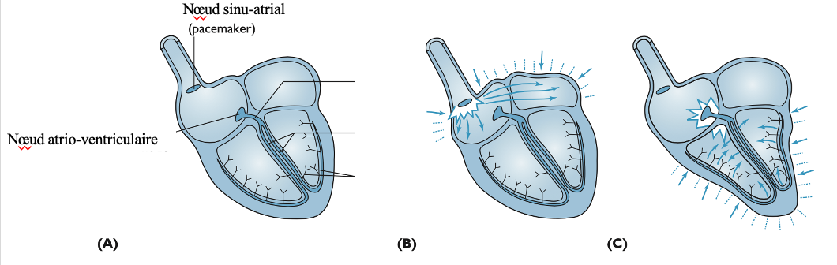
Figure N° 3 : Mécanisme de conduction du cœur. (A)……………….(B)…………………(C)………….

TP N°04

Question 1
Les schémas ci-dessous représentent les différents vaisseaux sanguins. Sur chaque schéma, ajoutez les légendes correspondantes.
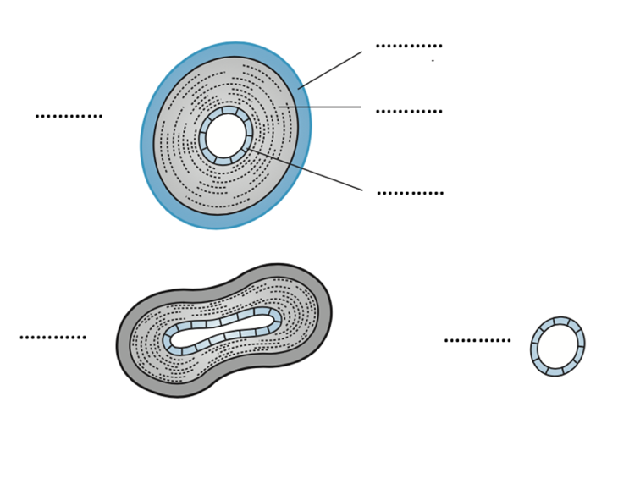
Figure 10: Structure d’une artère, d’une veine et d’un capillaire

Question 2
Compléter le tableau ci-dessous pour illustrer les différences entre les artères et les veines

 | Artères | Veines
Épaisseur de la paroi du vaisseau.
Présence de valvules à l’intérieur du vaisseau.
Situation superficielle.
La direction du flux sanguin par rapport au cœur.
Transportant un sang oxygéné/désoxygéné

Question 3
Reliez en traçant une ligne, la description de la colonne de gauche à la définition correcte de la colonne de droite.
1. Une petite veine à l'intérieur de l'organe qu'elle draine. |  | A. Artère
2. Un petit vaisseau dans lequel s'effectue les échanges gazeux. |  | B. Veine
3. Vaisseau à paroi épaisse partant du cœur. |  | C. Capillaire
4. Des petites branches de ramification d’une artère qu’on ne trouve que dans le cerveau, le cœur et les reins. |  | D. Artériole
5. Vaisseau à paroi fine ramenant le sang vers le cœur. |  | E. Veinule
6. Une petite artère à l’intérieur de l’organe qu’elle irrigue. |  | F. Artère terminale

Question 4
Mettre sur Figure 11 les légendes correspondantes.
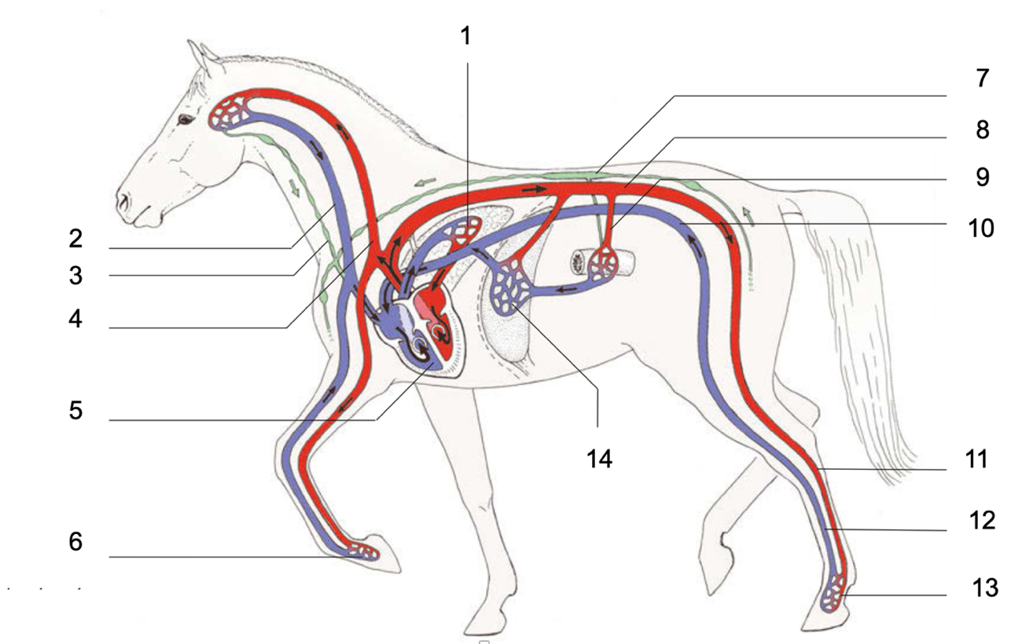
Figure 11 : schéma théorique du système artériel chez le cheval

Question 5

- Circulation pulmonaire (capillaires pulmonaires).
- Conduit thoracique.
- Aorte abdominale.
- Artère mésentérique caudale.
- Veine cave caudale.
- Artères périphériques.
- Veines périphériques.
- Capillaires périphériques.
- Veine porte (système porte).
- Circulation systémique (ventricule gauche).
- Artère carotide commune.
- Veine jugulaire externe.
- Conduit trachéal.

Question 6
Schématisez les collatérales et les terminales de l’aorte.

TP N°05

Question 1
Mettre sur la Figure 12 les légendes correspondantes.

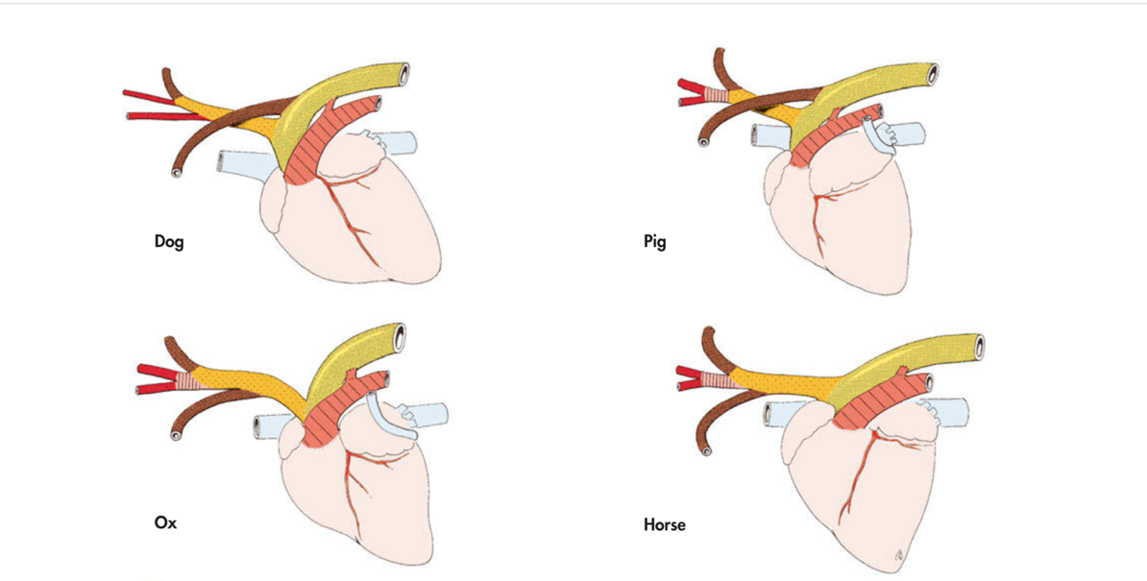
Figure 12: Comparaison des vaisseaux de la base du cœur des mammifères domestiques.

- Aorte.
- Tronc brachio-céphalique.
- Artère sub-clavière.
- Tronc bicarotidien.
- Artère carotide commune.
- Tronc pulmonaire.
- Veine cave crâniale, caudale et la veine azygos.

Question 2
COLORER les branches suivantes de l’aorte, du tronc brachio-céphalique et de l'artère sous-clavière, en utilisant une couleur différente pour chaque branche (Figure 13) :

- Tronc pulmonaire.
- Aorte.
- A. intercostales.
- A. subclavière gauche.
4’. A. subclavière droite.
- Tronc brachio-céphalique.
- A. vertébrale.
- Tronc costo-cervical.
- A. carotide commune droite et gauche.
- A. cervicale superficielle.
- A. axillaire.
- A. thoracique interne.

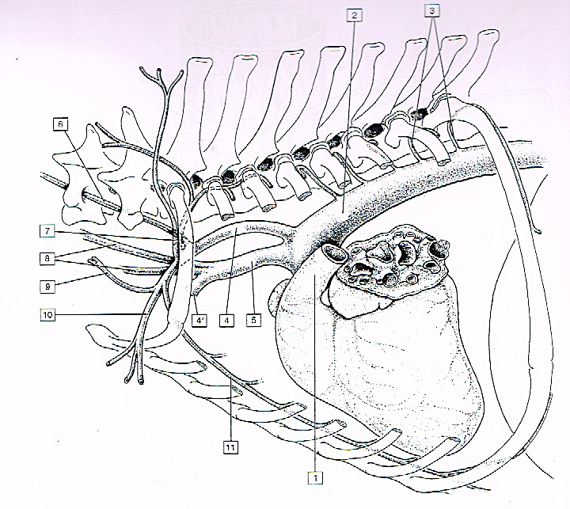

Figure 13: Branches de l’arc de l’aorte du chien.

Question 3
COLORER les branches suivantes de l'artère carotide commune, en utilisant une couleur différente pour chaque branche :
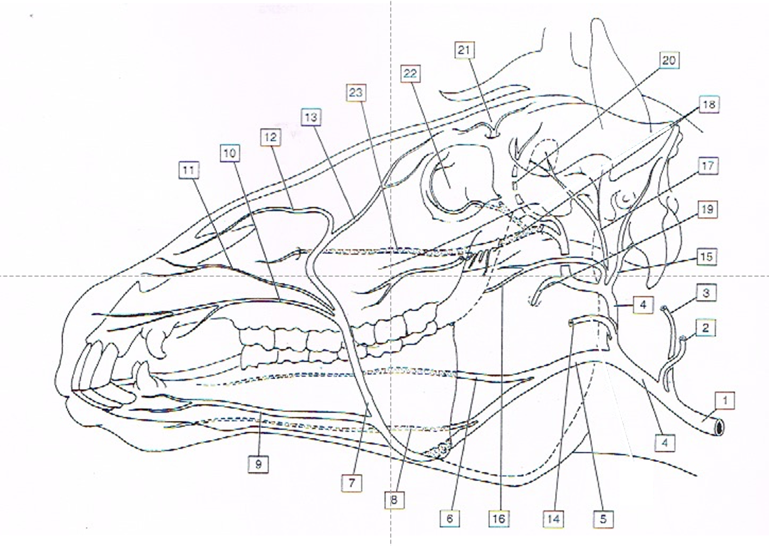

Figure 14: Artères principales de la tête du cheval.

- A. carotide commune.
- A. occipitale.
- A. carotide interne.
- A. carotide externe.
- A. lingo-faciale.
- A. linguale.
- A. faciale.
- A. sublingual.
- A. labiale inférieure.
- A. labiale supérieure.
- A. nasale latérale.
- A. nasale dorsale.
- A. angulaire de l’oeil.
- A. massétérique.
- A. auriculaire caudale.
- A. transverse de la face.
- A. temporale superficielle.
- A. maxillaire.
- A. alvéolaire inférieure.
- A. temporale profonde caudale.
- A. supra-orbitaire.
- A. malaire.
- A. infra-orbitaire.

TP N°06

Question 1
Complétez le tableau suivant en inscrivant le nom de 3 artères et 3 veines que l'on trouve dans chaque région du corps.
Artères
Tête et encolure | Thorax | Abdomen | Membre thoracique | Membre pelvien
Veines
Tête et encolure | Thorax | Abdomen | Membre thoracique | Membre pelvien

Question 2
Qui suis-je ?
Nommez les vaisseaux sanguins décrits ci-dessous.
Nous sommes les vaisseaux qui alimentent le muscle du cœur (1)…………
Je draine les parties caudales du corps, je traverse la cavité thoracique pour se jeter dans la veine cave caudale crâniale ou dans le sinus coronaire (2)…………
Je suis une collatérale de l’aorte abdominale qui irrigue le foie, la rate et l’estomac (3)………
Je suis la plus grosse artère de l’organisme (4)…………………
Nous sommes les plus grosses veines de l’organisme (5)………..
Mon rôle est de transporter le sang riche en nutriments des intestins au foie (6)………….
Je descends le long du membre postérieur sur la face médiale. Je suis couramment utilisé pour la mesure du pouls (7)…………………….
Je suis un prolongement de l'artère axillaire sur la face médiale proximale du membre antérieur (8)………………………..
Je suis une terminale du tronc brachio-céphalique, je traverse le cou en direction de la tête (9)……….
Je suis la seule grande veine superficielle du membre thoracique, je me trouve sur sa face dorsale (10)……………….

Question 3
Mettre sur la Figure 15 les légendes correspondantes de A à O.

- Veine iliaque interne.
- Veine saphène latérale.
- Veine saphène médiale.
- Veine iliaque externe.
- Veine porte.
- Veine médiane.
- Veine cubitale médiane ?
- Veine brachiale.
- Veine céphalique.
- Veine cave crâniale.
- Veine jugulaire externe.
- Plexus vertébral.
- Veine azygos droite.
- Veines hépatiques.
- Veine cave caudale.

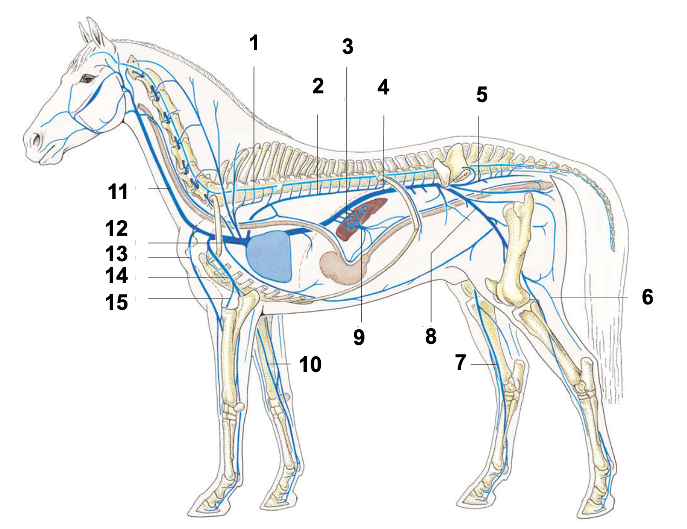
Figure 15 : schéma théorique du système veineux chez le cheval

Question 4
Mettre sur la Figure 16 les légende de A à M.
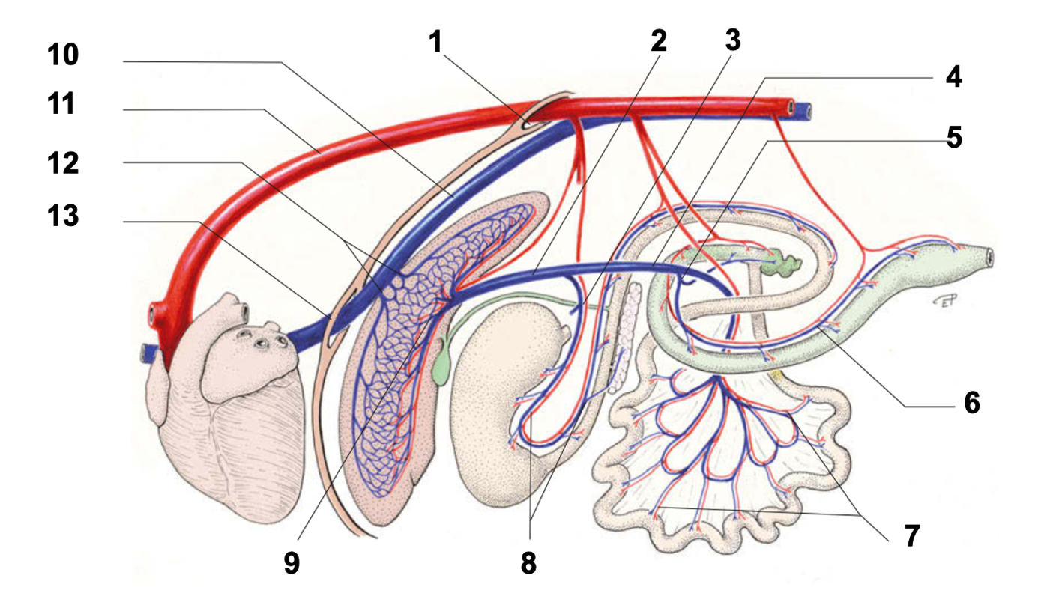
Figure 16 : La veine porte

- Veine cave caudale.
- Aorte thoracique.
- Veines hépatiques.
- Hiatus de la veine cave caudale.
- Branches hépatiques.
- Veine gastrique gauche et la veine pancréatico-duodénale.
- Veines jéjunales.
- Veine colique gauche.
- Veine ilio-colique.
- Veine mésentérique crâniale.
- Veine gastroduodénale et branche de la veine splénique.
- Veine porte.
- Hiatus aortique.

